無師自通的 C++ 語言程式設計-附大學程式設計先修檢測 (APCS) 試題解析(初版一刷)-勘誤表
修訂日期：2023/2/15
頁 | 位置(列) | 原始的文字 | 更正或調整後的文字
45 | 10  12  14  15 | -2  b / 2  b / 2.0  b % 3 | -1  a / 2  a / 2.0  a % 3
47 | 倒數  第二列 | 「=」 | 「!=」
48 | 13 | (a>3)  || 0  (b<=2) | (a>3)  || 1  (b<=2)
55 | 15  16  17  18  19 | (2) D02A₁₆ = 1101000000101010₂ = 150052₈，5487₁₀ = 12557₈ =(B) 的數據  D02A₁₆ + 5487₁₀ = 150052₈ + 2557₈ = 162631₈。  (3) 5487₁₀ = 156F₁₆  D02A₁₆ + 5487₁₀ = D02A₁₆ + 156F₁₆ = 58777₁₆。 | (2) D02A₁₆ = 1101000000101010₂ = 150052₈，5487₁₀ = 12557₈  D02A₁₆ + 5487₁₀ = 150052₈ + 12557₈ = 162631₈=(B) 的數據。  (3) 5487₁₀ = 156F₁₆  D02A₁₆ + 5487₁₀ = D02A₁₆ + 156F₁₆ = E599₁₆。
56 | 9 | 4. 若 a, b, c, d, e 均為整數變，下列哪個算式計結果與 a+b*c-e 計算結果 | 4. 若 a, b, c, d, e 均為整數變，下列哪個算式計算結果與 a+b*c-e 計算結果算式
57 | 最後  一列 | 「||」，&「&&」及「||」的運算順序由左而右。 | 「||」，&「&&」及「||」的運算順序由左而右。
71 | 8  12  16  20  24 | "pieces"  "pieces"  "pieces"  "pieces"  "pieces" | "coins"  "coins"  "coins"  "coins"  "coins"
72 | 7  11  15 | %d pieces\n  %d pieces\n  %d pieces\n | %d coins\n  %d coins\n  %d coins\n
79 | 1  2  3 | 「範例1」的程式碼，是建立在「D:\C++程式範例\ch04」資料夾中的「範例1.c」。以此類推，「範例10」的程式碼，是建立在「D:\C++程式範例\ch04」資料夾中的「範例10.c」。 | 「範例1」的程式碼，是建立在「D:\C++程式範例\ch04」資料夾中的「範例1.cpp」。以此類推，「範例10」的程式碼，是建立在「D:\C++程式範例\ch04」資料夾中的「範例10.cpp」。
82 | 12 | • 在「if ()」、「{」 及「}」後面，都不能有「;」。 | • 在「if ()」、「else」、「{」 及「}」後面，都不能有「;」。
86 | 16 | • 在「if ()」、「{」 及「}」後面，都不能有「;」。 | • 在「if ()」、「else if」、「else」、「{」 及「}」後面，都不能有「;」。
85 | 4  5  6  7  12 | if (num / 1000 == 0)  printf("%d不是三位數的整數\n", num);  else  printf("%d為三位數的整數\n", num);  1234為三位數的整數 | if (num < 1000 || num > 9999)  printf("%d不是四位數的整數\n", num);  else  printf("%d為四位數的整數\n", num);  1234為四位數的整數
104 | 12 | 解 答案：(A) | 解 答案：(D)
115 | 24  25  26  27 | 輸入第1個數值: 8  輸入第1個數值: 6  輸入第1個數值: 2  輸入第1個數值: 10 | 輸入第2個數值: 8  輸入第3個數值: 6  輸入第4個數值: 2  輸入第5個數值: 10
118 | 16 | num = num / 10; //去掉num的個位數,即num除以10所得的餘數 | num = num / 10; // 取得num除以10的商
121 | 倒數  第11列 | 一列式敘述。 | 一列敘述。
134 | 4 | i <=50 | i <=5
141 | 21 | int i=0; | int i=0;
144 | 13 | (1) 程式第 7~13 列 | (1) 程式第 3~13 列
145 | 17  18  19  20 | (3) 變數 a 代表第 1 個數值，變數 b 代表第 2 個數值也代表後續的每一個數值。因此，下一個數值 b 是前面兩個數值之和，因此 (a) 的答案應填「b=a+b;」，a+b 的值就成為求下一個數值的 b。 | (3) 變數 a 代表第 1 個數值，變數 b 代表第 2 個數值，也代表後續的每一個數值。由於每一個數值等於是前面兩個數值之和， 因此 (a) 的答案應填「b=a+b;」，「a+b」 的值就成為計算下一個數值時的「b」。
145 | 21  22  23  24 | (4) 在求每個數值時，程式第 6 列先將 b 存入變數 temp，然後程式第 8 列將 temp 指定給 a。第 6 列及第8列的目的，是將 值變成前一次的 b 值，b 值就成為求下一個數值的a。輸出每一個數值，照理 (b) 的答案應填「b」，但 b 在 (a) 已改變，因此，需輸出前一次的 b 值，即 a 值。故 (b) 的答案，應填  「a」。 | (4) 在求每個數值時，程式第 6 列先將 b 存入變數 temp，然後程式第 8 列將 temp 指定給 a。第 6 列及第8列的目的，是將前一次的「b」值指定給「a」，當作計算下一個數值時的「a」。變數「b」代表後續的每一個數值，程式第9列是要輸出後續的每一個數值，故(b)的答案，應填「b」。
154 | 7 | for (int j=0; j<N; =j+1) { | for (int j=0; j<N; j=j+1) {
155 | 6 | 並沒有在程式第 4 列與第 5 | 並沒有在程式第 3 列與第 4
168 | 1 | 解：sqrt(36, 0.5) | 解：sqrt(36)
168 | 3 | 寫一程式，求一元二次方程式 ax2+bx+c=0 的兩個根，其中 b2-4ac >=0。 | 寫一程式，求一元二次方程式 ax²+bx+c=0 的兩個根，其中 b²-4ac >=0。
168 | 倒數  第3列 | 1.0x^2-1.0x-6.0=0的兩個根，分別為3及-2 | ax^2+bx+c=0的兩個根，分別為3及-2
168 | 倒數  第1列 | 當「a != 0」且「b2 - 4ab >= 0」時，才會得到實數根；否則會輸出 | 當「a != 0」且「b² - 4ac >= 0」時，才會得到實數根；否則會輸出
172 | 13  14  15  16 | 與數學運算有關的常用內建數學函式，是宣告在  「cctype」標頭檔中。常用的內建數學函式，請  參考「表 6-8」至「表 6-12」。  使用內建數學函式之前 | 與字元運算有關的常用內建字元函式，是宣告在  「cctype」標頭檔中。常用的內建字元函式，請  參考「表 6-8」至「表 6-12」。  使用內建字元函式之前，
182 | 倒數  第4列 | // 宣告有4個元素的一維字元陣列變數score | // 宣告有4個元素的一維整數陣列變數score
183 | 倒數  第9列 | // 宣告有5個元素的一維字元陣列變數word， | // 宣告有5個元素的一維字元陣列變數name，
188 | 倒數  第3列 | // cout << bestfriend << "," ; | // cout << "," << bestfriend ;
206 | 倒數  第1列 | string3 = string1 + string2 ; | data3 = data1 + data2 ;
218 | 11 | int movelength; | int movelength=1;
221 | 20,  21,  22 | 若第i個字元與第(i+1)個字元不同時為大寫或小寫，則(str[i]-91) * (str[i +1]-91) < 0，代表這一段連續大寫或小寫字元到索引 i 為止。 | 若第j個字元與第 (j+1) 個字元不同時為大寫或小寫，則 (str[j]-91) * (str[j+1]-91) < 0，代表這一段連續大寫或小寫字元到索引 j 為止。
222 | 18  19 | int uppernum=0; // 0:連續k個字元不是全部大寫 1:全部大寫  int lowernum=0; // 0:連續k個字元不是全部小寫 1:全部小寫 | int uppernum=0; // 紀錄連續大寫字元的長度  int lowernum=0; // 紀錄連續小寫字元的長度
230 | 13 | 程式第313列 | 程式第31列
231 | 4 | 不必自行設定隨機亂數組別的 | 必須自行設定隨機亂數組別的
234 | 9 | charstr[20]={'H', 'e', 'l', 'l', 'o', ' ', 'w', 'o', 'r', 'l', 'd', '!', '\0'}; | char str[20]={'H', 'e', 'l', 'l', 'o', ' ', 'w', 'o', 'r', 'l', 'd', '!', '\0'};
236 | 6 | 3 for (i=1 ; i<=4 ; =i+1) { | 3 for (i=1 ; i<=4 ; i=i+1) {
237 | 倒數第3列 | (2) 程式第 3~7 列的迴圈變數 i 從 0 開始，若 I <= (n-2)，則執行 | (2) 程式第3~7列的迴圈變數i從0開始，若i <= (n-2)，則執行
238 | 3  8  13  18 | 3 for (int i=0; i<n; i+1) {  8 for (int i=0; i<=n/2; i+1)  3 for (int i=0; i<n; i+1) {  8 for (int i=0; i<=n/2; i+1) | 3 for (int i=0; i<n; i=i+1) {  8 for (int i=0; i<=n/2; i=i+1)  3 for (int i=0; i<n; i=i+1) {  8 for (int i=0; i<=n/2; i=i+1)
239 | 8 | (2) 程式第 9~10 列 | (2) 程式第 8~9 列
264 | 2 | 並不能完全無法滿足使用者的所有需求 | 並無法完全滿足使用者的所有需求
292 | 6 | for (int j=i; j<=n; j+1) | for (int j=i; j<=n; j=j+1)
293 | 3  4  5  6  7  8  9 | 從 1 變化到 2^{k} 時，且變化規則為 1，2，4，⋯，2^{k}。1，2，  4，⋯，2^{k} 共有 (k+1) 數，故迴圈會執行 (log₂2^{k} + 1) = (k+1)  次。現在程式第 5 列 for 迴圈的迴圈變數 k 從 1 變化到 n 時，  且變化規則為 1，2，4，⋯，n。1，2，4，⋯，n 共有 (log₂^{n}  +1) 數，故迴圈會執行 (log₂^{n} + 1) 次。  由(1)及(2))的說明可知，第5列for迴圈共執行 n(n+1) ⌊log₂^{n} +  1⌋/2，最後 x 值為 n(n+1) ⌊log₂^{n} + 1⌋/2。 | 從 1 變化到 2^{k}(即，1、2、4、⋯及2^{k)} 時，共有  (k+1)個數，則迴圈會執行log₂2^{k} + 1(= k+1)  次。現在程式第 5 列 for 迴圈的迴圈變數 k 從 1 變化到 n (即，1、2、4、⋯及n)時，共有(log₂^{n}+1)個數，故迴圈會執行 (log₂^{n} + 1) 次。  由(1)及(2)的說明可知，第5列for迴圈共執行 n(n+1) ⌊log₂^{n} +  1⌋/2次，最後 x 值為 n(n+1) ⌊log₂^{n} + 1⌋/2。
300 | 倒數  第10列 | (D) 每一行都執得到 | (D) 每一行都執行得到
304 | 倒數  第2列 | (3) 執行程式第 20 列時，呼叫先呼叫 f2(10)， | (3) 執行程式第 20 列時，先呼叫 f2(10)，
312 | 倒數  第5列 | temp 過渡木釘上： | temp 過渡木釘上。
360 | 4 | n>=0 | n > 0
362 | 倒數  第6列 | (1) 程式第 5 列，若 r=0，則表示a整除b，a 和 b 的最大公因數 | (1) 程式第 5 列，若 r=0，則表示b整除a，a 和 b 的最大公因數
364 | 7 | 1+1+1+1+1+1+1+1+1+1+1+1=10 | 1+1+1+1+1+1+1+1+1+1=10
368 | 10 |  | 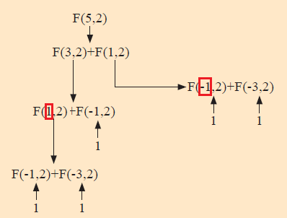
369 | 倒數  第1列 |  | 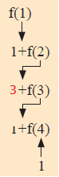
380 | 20 | 因此，呼叫 A1(13)，共輸出 13+17=30 個 '*'。 | 因此，呼叫 A2(13)，共輸出 13+17=30 個 '*'。
388 | 3 | (2) G(a, x) 的回傳值都可寫成 6n，n>=0。 | (2) G(a, x) 的回傳值都可寫成 6^{n}，n>=0。
399 | 7 | 故執行 G(3) 後所回傳的值為 0+a[0]+a[1]+a[2]+a[3]=9。 | 故執行 G(3) 後所回傳的值為 0+a[0]+a[1]+a[2]+a[3]=14。
402 | 10  11 | • 程式第 17 列「ptr= data[k];」中的「data[k]」，代表二維陣列data[2][3]的第k列資料。 | 程式第 17 列「ptr= data[k];」中的「data[k]」，代表二維陣列data的第k列資料。
408 | 22  23 | • 程式第 18列「ptr= data[k];」中的「data[k]」，代表二維陣列data[2][3]的第k列資料。 | 程式第 18 列「ptr= data[k];」中的「data[k]」，代表二維陣列data的第k列資料。
413 | 7 | 會形成遞迴結構，這是不被允引的。 | 會形成遞迴結構，這是不被允許的。
413 | 倒數  第6列 | 結構變數使用前，與一般便一樣 | 結構變數使用前，與一般變數一樣
415 | 倒數  第8列 | 在上例時，「pointer = &normal;」。因此，本例執行 | 在上例宣告「*pointer = &normal;」，本例執行
417 | 1 | [注意] 結構指標變數，只能指向相同的結構變數。 | [注意] 結構指標變數，只能指向型態相同的結構變數。
415 | 倒數  第7列 | 36;」後，normal.age 的值內容也變成 36。 | 36;」後，normal.age 的內容也變成 36。
415 | 倒數  第5列 | 在結構型態有 k 個欄位的情狀 | 在結構型態有 k 個欄位的情況下
439 | 19  20 | 4  5 | 5  4
449 | 16 | // 共有(n-1)組的父節點與子節點 | // 共有(n-1)組的父節點與子節點，用來記錄n個節點各自的父子關係
449 | 22 | // 輸入(n-1)個父節點與子節點 | // 輸入(n-1)組父節點與子節點
456 | 3 | 動態配置二維陣列數變數的記憶體空間之順序： | 動態配置二維陣列變數的記憶體空間之順序：

第50頁內容更正：
表 2-8 位元運算子的功能說明（假設 a=2，b=1）
運算子 | 運算子類型 | 作用 | 例子 | 結果 | 說明
& | 二元運  算子 | 將兩個整數轉成二進位整數後，對兩個二進位整數的每一個位元值做「&」（且）運算 | a & b | 0 | - 若兩個二進位整數對應的位元值，皆為 1，則運算結果為1；否則為 0  - 將(1)的結果，再換成十進位整數
| | 二元運  算子 | 將兩個整數轉成二進位整數後，對兩個二進位整數的每一個位元值做「|」（或）運算 | a | b | 3 | - 若兩個二進位整數對應的位元值皆為 0，則運算結果為0；否則為 1  - 將(1)的結果，再換成十進位整數
^ | 二元運  算子 | 將兩個整數轉成二進位整數後，對兩個二進位整數的每一個位元值做「^」（或互斥）運算 | a ^ b | 3 | - 若兩個二進位整數對應的位元值，一個為1，另一個為0，則運算結果為1；否則為 0  - 將(1)的結果，再換成十進位整數
~ | 一元運  算子 | 將整數轉成二進位整數後，對二進位整數的每一個位元值做「~」（否定）運算 | ~a | -3 | - 進位整數的位元值為 0，則運算結果為 1；否則為 0  - 若最高位元值為 1，表示最後結果為負，則必須使用 2的補數法（即，1 的補數之後 +1），將它轉成十進位整數
<< | 二元運  算子 | 將整數轉成二進位整數後，往左移動幾個位元，相當於乘以2的幾次方。 | a << 1 | 4 | - 往左移動後，超出儲存範圍的數字捨去，而右邊多出的位元就補上 0  - 若最高位元值為 1，表示最後結果為負，則必須使用 2的補數法（即，1 的補數之後 +1），將它轉成十進位整數
>> | 二元運  算子 | 將整數轉成二進位整數後，往右移動幾個位元，相當於除以2的幾次方。 | a >> 1 | 1 | - 往右移動後，超出儲存範圍的數字捨去，而左邊多出的位元就補上 0  - 將(1)的結果，再換成十進位整數

第102頁的範例10流程圖更正如下：

範例 10 流程圖
第131頁的範例8流程圖更正如下：
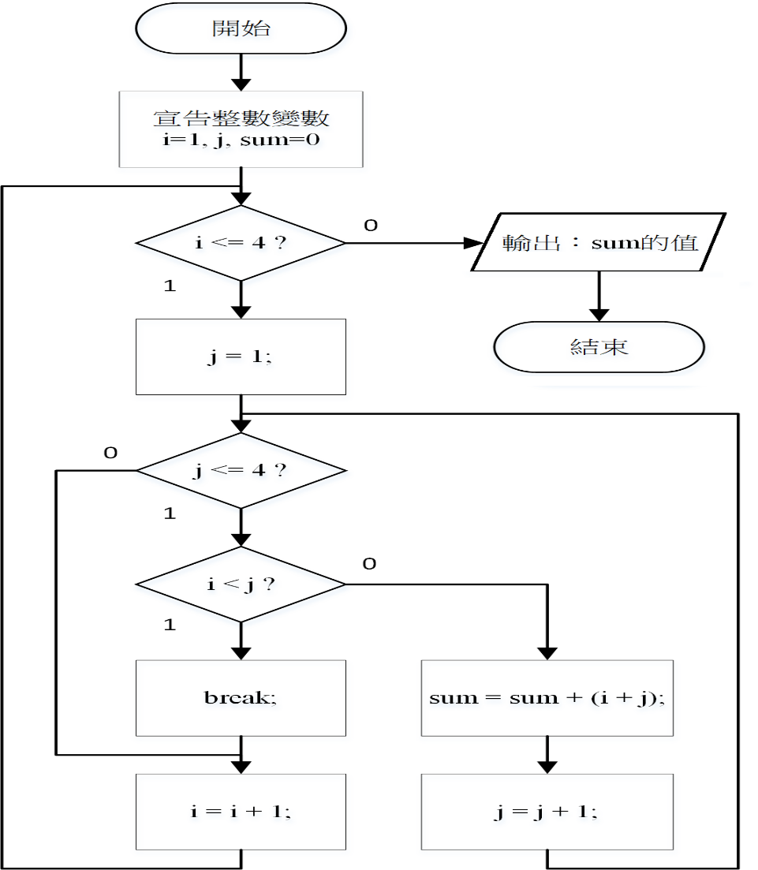
範例8 流程圖

